Учащиеся Богучарского многопрофильного колледжа получили подарки от Воронежского отделения фонда защиты детей
Подростков, оказавшихся в трудной жизненной ситуации, с наступающими праздниками поздравил соучредитель воронежского отделения фонда депутат Облдумы Александр Пешиков
Тринадцать ребят в возрасте от 15 до 18 лет, обучающихся в колледже, — в зоне особого внимания Воронежского отделения фонда защиты детей. Десять подростков остались без родителей и проживают в приемных семьях, у трех — проблемы со здоровьем, приведшие к инвалидности. Ребята живут в Богучарском районе, а в колледже получают среднее образование и востребованные специальности — автомехаников, специалистов компьютерных систем и комплексов, коммерции по отраслям, рабочих по технической эксплуатации и обслуживанию электромеханического оборудования.
Вручение им подарков, новогодние поздравления и чаепитие завершилось серьезным, «недетским» разговором — о будущей взрослой жизни, выборе профессии и преодолении неизбежных на любом пути трудностей. Александр Пешиков поделился с ребятами тем опытом, который переживал в их возрасте, и рассказал о той роли, которую сыграл и продолжает играть в его жизни спорт и привитые в спортивной борьбе установки и правила. С особым энтузиазмом подростки откликнулись на предложение парламентария после снятия ограничительных мер организовать экскурсию в Воронежскую областную думу, чтобы увидеть, где и как принимаются важнейшие для региона законы.

— Ребята сейчас в том непростом возрасте, который во многом определит их будущую судьбу и личностные ценности. Они — почти на выходе во взрослую жизнь, и поэтому наша задача — не просто обеспечить им образовательные и материальные возможности для хорошего старта, но и помочь с социализацией и установлением надежных дружеских, наставнических связей, которые дадут им возможность уверенно идти по жизни, — подчеркнул Александр Пешиков.
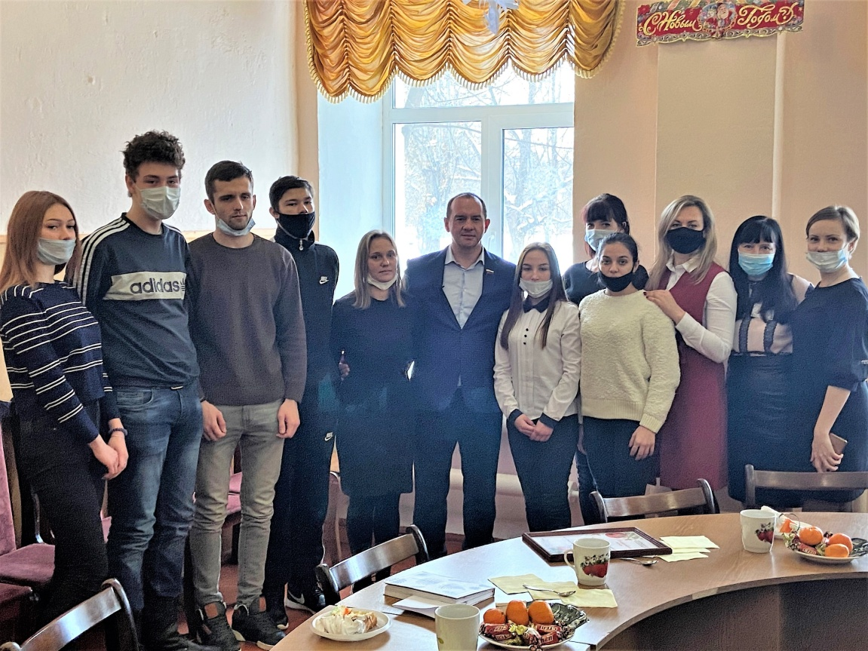

Ольга Гребнева

